VIIe Wereldcongres van de Komintern
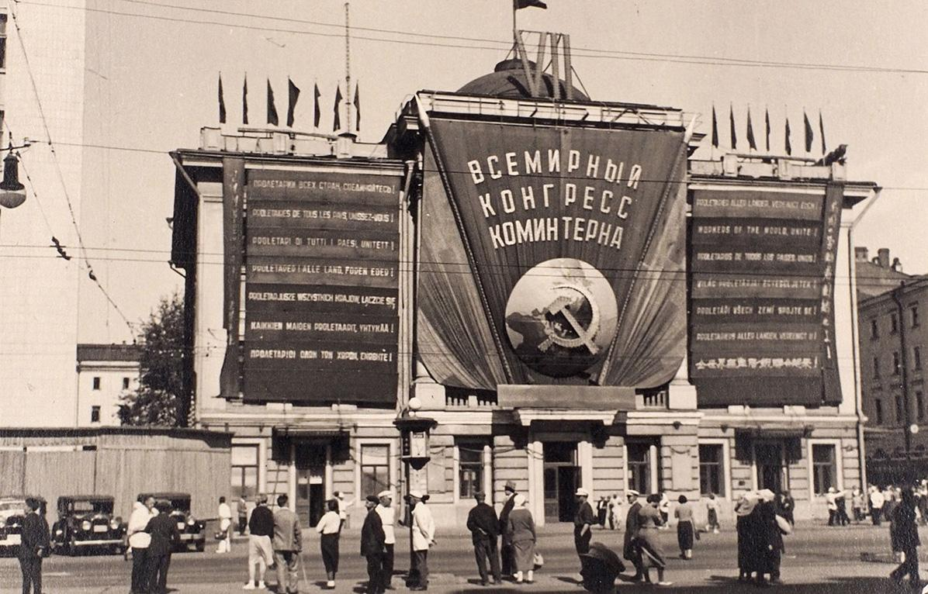
Van 25 juli tot 20 augustus 1935 vond in Moskou het VIIe Wereldcongres van de Komintern (KI) plaats. Tijdens het congres werd de gewijzigde situatie na de machtsovername door de fascisten in Italië en Duitsland geanalyseerd. Verschillende fouten die in de communistische wereldbeweging waren gemaakt, werden gecorrigeerd. Met het Volksfront ontwikkelde de KI een tactiek die paste bij de situatie van de klassenstrijd, op basis van de eenheidsfrontstrategie. Van “links” en rechts worden de resultaten van het congres steeds weer verkort en verkeerd geïnterpreteerd, waardoor ze bronnen van dogmatisme en opportunisme worden. Namens de DKP verklaarde voorzitter Patrik Köbele op het 26e partijcongres in juni: “Wij houden vast aan het VIIe Wereldcongres, wij zien het als een belangrijke bijdrage aan de verdere ontwikkeling van de marxistisch-leninistische theorie en praktijk. Wij zien in de documenten van het VIIe Wereldcongres een grote toepassing van het marxisme op de analyse van de toenmalige situatie en een essentieel onderdeel van de verdere ontwikkeling van onze ideologische instrumenten. Wij gebruiken ze niet als dogma, maar als creatieve bron voor onze strategie en tactiek.” In de volgende uitgave van de UZ volgt een artikel over de toespraak van Wilhelm Pieck.
“Het fascisme aan de macht, kameraden, is, zoals het XIIIe Plenum van het EKKI het terecht heeft gekarakteriseerd, de openlijke terroristische dictatuur van de meest reactionaire, meest chauvinistische, meest imperialistische elementen van het financieel kapitaal.”
Dit is de kernzin uit de toespraak van de beroemde Bulgaarse revolutionair en antifascist Georgi Dimitroff op het VIIe Wereldcongres van de Komintern (KI) op 2 augustus 1935 – bijna op de dag af 90 jaar geleden. Deze zin werd bekend als de “Dimitroff-these” en was als zodanig het onderwerp van veel misverstanden en vijandigheid. Hierbij moet worden opgemerkt dat noch Dimitroff, noch de Komintern de pretentie hadden met deze definitie de essentie van het fascisme uitputtend te hebben behandeld. Ook is de term “Dimitroff-these” een personalisering die slechts in beperkte mate juist is. Het bekende citaat wijst er immers zelf op dat het hier gaat om een collectief door de Komintern uitgewerkte constatering. Bovendien hebben critici met meer spitsvondigheid dan deskundigheid Dimitroff het begrip ‘financieel kapitaal’ aangewreven als een verwijzing naar de nazi-propaganda over het ‘roofzuchtige’ (joodse) bankkapitaal. Daarom een herinnering: Lenin, op wiens theoretische grondslagen de communist Dimitroff zich baseert, definieerde financieel kapitaal niet als synoniem voor het geldvermogen van de banken, maar als de versmelting van het kapitaal van fabrieken en banken. Het gaat hier dus om een nieuw type kapitaal in de fase van het imperialisme, dat haaks staat op de antisemitische stelling van het gescheiden ‘creërende’ en ‘graaiende’ kapitaal. De hier door rechts doorgevoerde splitsing van het kapitaal is volgens Lenin juist onmogelijk in het kader van de door hem vastgestelde versmelting.
Dimitroff stelt vast dat de overwinning van het fascisme in bepaalde Europese landen een dubbele zwakte tot uitdrukking brengt. Het proletariaat, verdeeld door het pact van de sociaaldemocratie met de bourgeoisie, kan de stap naar een revolutionaire omwenteling niet zetten, terwijl de heersende klasse geen kans meer ziet om haar hegemonie met de relatief gematigde middelen van het democratisch parlementarisme in stand te houden. De relatieve versterking van de arbeidersklasse doet haar haar toevlucht nemen tot geweld en terreur. Het fascisme in zijn concrete vorm varieert per land en doorloopt verschillende fasen van voorbereiding voordat het aan de macht komt. Het ziet zijn belangrijkste taak in de vernietiging van de georganiseerde arbeidersbeweging en het uitschakelen van elke serieuze oppositie, om zo het monopoliekapitaal maximale winst en expansieve oorlogsvoering mogelijk te maken. Daartoe verspreidt het buitensporig nationalisme en haat tegen staten of volkeren die als concurrenten worden beschouwd. De aandacht ging toen vooral uit naar de Sovjet-Unie, die door haar bestaan als socialistische macht in de ogen van de monopolistische kapitalisten de grootste bedreiging op internationaal niveau vormde. Het feit dat de fascisten erin slagen grote delen van de kleine burgerij, het lumpenproletariaat en ook achtergebleven, racistisch gehaaste arbeiders voor zich te winnen, mag niet tot de verkeerde conclusie leiden dat we bij de nazi-dictatuur te maken hebben met een heerschappij van de “ontketende kleine burgerij”. Ook al vond Adolf Hitler daar zijn massabasis, zijn regeringspraktijk diende in de eerste plaats de monopolies. Verschijning en wezen van het fascisme zijn op dit niveau absoluut niet hetzelfde. Het uitgangspunt van het nazi-bewind is de machtspolitieke behoefte van het grootkapitaal. In die zin kan men zeggen: fascisme komt niet van de fascisten. De geruïneerde kleine ondernemer of werkloze die zich bij de SA aansluit, handelt uiteindelijk tegen zijn eigen belangen. Om zulke mensen voor zich te winnen, zetten fascisten vaak in op pseudo-socialistische propaganda. Het is dan ook zeer twijfelachtig of de huidige antifascistische politiek zich in de eerste plaats moet richten op de AfD en niet op het belang van de heersende klasse bij een maatschappelijke rechtsommezwaai, waarvoor verschillende instrumenten worden ingezet. De AfD valt zeker onder deze categorie, maar is niet de enige en misschien zelfs niet de belangrijkste. Voor sociale afbraak, het aanzetten tot haat tegen vluchtelingen, groeiende armoede en oorlogszuchtige politiek was de AfD tot nu toe in de regering volstrekt overbodig.
Dimitroff legt uit dat de overwinning van het fascisme in Duitsland geenszins onvermijdelijk was. Hij constateert fouten aan zowel communistische als sociaaldemocratische zijde. De reformisten hebben, voor zover zij deel uitmaakten van de regering, nagelaten een beleid te voeren dat in het belang was van de proletarische belangen, en daarmee voor grote verbittering onder de werkende bevolking gezorgd. Zij hebben toegestaan dat de lasten van de crisis eenzijdig op het proletariaat werden afgewenteld en dat de middelen van staatsrepressie eerder tegen de communisten dan tegen de fascisten werden ingezet. Bovenal hebben zij alles in het werk gesteld om hun partijbasis te weerhouden van gezamenlijke antifascistische actie met de communisten. De KPD daarentegen onderschatte het fascistische gevaar en het feit dat de parlementaire democratie een verdedigbare positie is wanneer de keuze tussen haar en de nazi-dictatuur staat. Ook slaagde de KPD er niet in om in voldoende mate toegang te krijgen tot de kleine burgerij, de stedelijke middenklasse en de boerenbevolking. Verder bekritiseert Dimitroff dat de KPD zich te laat bewust werd van het belang van de nationale kwestie. Hij waarschuwt met klem voor het standpunt van nationaal nihilisme, dat zich in de gelederen van de huidige antifascistische beweging tot een hardnekkige constante heeft ontwikkeld. Elke verwijzing naar de eigen natie en de nationale geschiedenis wordt in dit denkpatroon als reactionair veroordeeld (“No Border! No Nation!”). Afgezien van het feit dat we hier te maken hebben met een ronduit infantiele ontkenning van de werkelijkheid, die de vraag onbeantwoord laat hoe de “afschaffing van de natie” in Duitsland concreet zou kunnen eruitzien, wordt voorbijgegaan aan het belang van een positieve verwijzing naar progressieve elementen uit de eigen geschiedenis en cultuur voor antifascistische politiek. Dimitroff maakt in dit verband opmerkingen die zeer nuttig kunnen zijn voor het huidige debat. Hij moedigt aan om na te denken over een nationaal bewustzijn dat zich zowel onderscheidt van een abstract, burgerlijk kosmopolitisme als van chauvinistische superioriteitswaanzin en dat in een positieve wisselwerking staat met een internationalistische houding. Dimitroff behandelt het onderwerp dialectisch en niet met de eenzijdigheid van het ‘het een of het ander’.
Dimitroff beschouwt het proletarische eenheidsfront van communistische, sociaaldemocratische, christelijke en partijloze arbeiders als de kern van een antifascistisch volksfront, dat ook de kleine burgerij, de boerenstand en andere middenklassen omvat. Ook zij lijden immers onder de dominantie van de monopolies. Dimitroff acht het mogelijk dat op deze basis regeringen kunnen worden gevormd, waarvan de taak nog niet bestaat in het onmiddellijk overgaan tot het socialisme, maar in het vervullen van antifascistische-democratische eisen van de massa's. Hij herinnert eraan dat Lenin had opgeroepen om “vormen van overgang of toenadering tot de proletarische revolutie te zoeken” en suggereert dat het model van de eenheidsfrontregering een dergelijke vorm zou kunnen zijn. Tegelijkertijd waarschuwt hij de communisten om zich in geval van een dergelijke regeringsdeelname niet parlementair te laten “inperken”, zoals gebeurde bij de Saksisch-Thüringse “arbeidersregeringen” in 1923.
Voor het eenheidsfront noemt Dimitrov de volgende kernpunten: bescherming van de levensbelangen van de werkende bevolking, strijd tegen het afwentelen van de lasten van de crisis op het proletariaat, verdediging van burgerlijk-democratische grondrechten en strijd tegen de imperialistische oorlog in solidariteit met de koloniaal onderdrukte naties. Hij benadrukt dat ook werkenden die eerder het slachtoffer zijn geworden van fascistische demagogie bij deze strijd moeten worden betrokken. In tegenstelling tot wat tegenwoordig vaak gebruikelijk is, stelt hij niet de moraliserende vraag of men met deze mensen ‘mag praten’. Hij stelt vast dat het noodzakelijk is hen voor zich te winnen. En natuurlijk neemt de moeilijkheid van een taak niet weg dat deze moet worden volbracht.
Zijn nadruk op het belang van de vredesstrijd en het antikolonialisme als essentiële elementen van de antifascistische strijd lijkt brandend actueel – een verband dat momenteel door verschillende krachten wordt ontkend.
Van bijzonder belang is Dimitroffs opmerking dat antifascistische politiek de materiële levensbelangen van de werkende bevolking, oftewel de grote meerderheid van de bevolking, centraal moet stellen. Dit is een heel andere oriëntatie dan die welke zich vandaag de dag ontwikkelt in het teken van identiteitspolitiek. Hier wordt ingezet op “minderheden” als antifascistisch tegenpool, wat het voor fascisten gemakkelijker maakt om demagogisch te beweren dat zij de vertegenwoordigers van de meerderheid zijn. De strijd om ‘erkenning’, (sub)culturele evenementen en het vieren van een uiteindelijk systeemconform individualisme wegen hier zwaarder dan de strijd om lonen en woonruimte en andere strijdpunten die betrekking hebben op het simpele materiële bestaan van mensen – Lenins strijd om het theewater. Dit zijn ook de gebieden waarop de heersenden niet zonder succes proberen de uitgebuitenen tegen elkaar op te zetten door middel van opzettelijke schaarste aan hulpbronnen – meestal langs nationale of religieuze scheidslijnen. Hier wordt dus bepaald of deze mensen met elkaar of tegen elkaar zullen vechten. Dimitroffs analyse legt hier terecht de strategisch centrale vinger op de zere plek.

